Panasonic Industry Europe GmbH

Caroline-Herschel-Straße 100

85521 Ottobrunn, Deutschland

[http://industry.panasonic.eu](http://industry.panasonic.eu/)

Pressekontakt:

Benno Kirschenhofer

E-Mail:

[benno.kirschenhofer@eu.panasonic.com](mailto:benno.kirschenhofer@eu.panasonic.com)

Telefon: +49 172 2814105

[http://industry.panasonic.eu](http://industry.panasonic.eu/)

**Panasonic Industry bietet technischen Kundensupport in europaweit umfassendstem Relais-Testlabor**  
Komplette Infrastruktur und tiefgreifendes Know-how für kundenspezifische Relais-Performance und Sicherheit

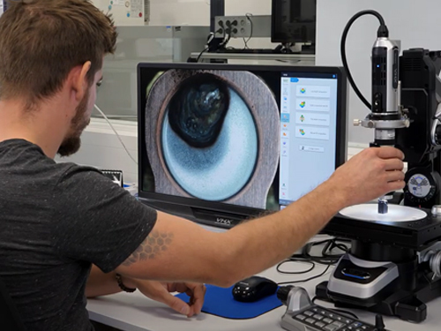München, NOVEMBER 2023

In seiner Europa-Zentrale in Ottobrunn und Pfaffenhofen bei München hat Panasonic Industry in zwei hochmoderne technische Labore investiert, um dort strenge Tests und Analysen insbesondere für sein breites Relais-Portfolio, aber auch für viele andere elektromechanischen Komponenten aus dem Unternehmensportfolio durchzuführen. Die Ausstattung der Labore umfasst Hochspannungs-, Belastungs- und Langzeitprüfstände, Geräte für Kameraanalysen in Hochgeschwindigkeit, Dichtigkeitstestgeräte, Temperatursimulatoren, einen voll ausgestatteten Prototyp-Workshop und vieles mehr. Kunden, die zum Beispiel spezifische Anfragen und Anforderungen jenseits der Standardanwendungen haben oder besonders widrige Betriebsbedingungen für ihre Designs testen möchten, können einen Termin in den Laboren buchen und Unterstützung von den technischen Relais-Expertinnen und -Experten von Panasonic Industry erhalten.

Obwohl das Standard-Datenblatt für die Relais von Panasonic Industry über 80 % aller Anwendungsfälle abdeckt, kann das Dokument nur einen bestimmten Bereich an Werten und Parametern umfassen, die meist Worst-Case-Szenarien abbilden, z. B. im Bezug auf Temperaturen. Wenn aber beispielsweise ein Relais in einem Kundendesign nicht wie erwartet funktioniert, können die technischen Expertinnen und Experten von Panasonic Industry in den Laboren die Ursache ermitteln. Ihre tiefgreifende Analyse des jeweiligen Anwendungsfalls geht über die Prüfung des Relais selbst hinaus und bietet wertvolle Erkenntnisse zu möglichen Ursachen für die Fehlfunktion. Damit unterstützen sie ihre Kunden bei der Behebung eventueller Designprobleme.

Bernd Prössner, Head of Relay Engineering bei Panasonic Industry erläutert: „Wenn Kunden unsicher sind, ob das gewählte Relais hohen Einschaltströmen widerstehen kann, oder wenn Sie Bedenken haben wegen möglicher langfristiger Auswirkungen leicht erhöhter Umgebungstemperaturen oder wenn ein Gerät ausfällt, ohne dass die Ursache dafür ersichtlich ist, dann verfügen unsere technischen Expertinnen und Experten über die nötigen Prüfgeräte, um das Problem tiefergehend zu untersuchen – und so individuelle und zuverlässige Lösungen für unsere Kunden zu finden.“  
  
Entdecken Sie unser Labor auf unserer [Website](https://industry.panasonic.eu/products/components/relays/technical-relay-services-and-support) und erleben Sie auf [YouTube](https://youtu.be/BJ7LgSfO2EA) unsere Relais-Expertinnen und -Experten in Aktion.

**About Panasonic Industry Europe GmbH**

Panasonic Industry Europe GmbH is part of the global Panasonic Industry organization, one of the five major operating companies within Panasonic Holding. Panasonic Industry Europe provides products and services for industrial customers all over Europe.   
Panasonic Industry Europe is committed to enabling customers to achieve their goals in a broad range of industrial sectors such as mobility, infrastructure, automation, medical, appliances, smart living, and security. With the know-how of devices and solution technologies, cultivated through a global mindset and over a century of tradition, Panasonic Industry collaborates closely with customers to create a sustainable future.

Panasonic Industry Europe’s broad and diverse product portfolio encompasses key electronic component sectors including electromechanical and passive components, batteries and other energy products, sensors and wireless connectivity modules, thermal management materials and custom solutions, as well as automation devices & solutions.

More about Panasonic Industry Europe: <http://industry.panasonic.eu>

**About the Panasonic Group**

Founded in 1918 and today a global leader in developing innovative technologies and solutions for wide-ranging applications in the consumer electronics, housing, automotive, industry, communications, and energy sectors worldwide, the Panasonic Group switched to an operating company system on April 1, 2022, with Panasonic Holdings Corporation serving as a holding company and eight companies positioned under its umbrella.

The Group reported consolidated net sales of Euro 59.40 billion (8,378.9 billion yen) for the year ended March 31, 2023. To learn more about the Panasonic Group, please visit: <https://holdings.panasonic/global/>